(Firma) |  | BETRIEBSANWEISUNGSENTWURF |  | Nr.:  Stand: 30.07.2026  Unterschrift:
GEFAHRSTOFFBEZEICHNUNG / TÄTIGKEIT / ARBEITSPLATZ
Boroxid
gilt für: (Arbeitsplatz, Tätigkeit, ggf. Betrieb, Gebäude)
 | GEFAHREN FÜR MENSCH UND UMWELT
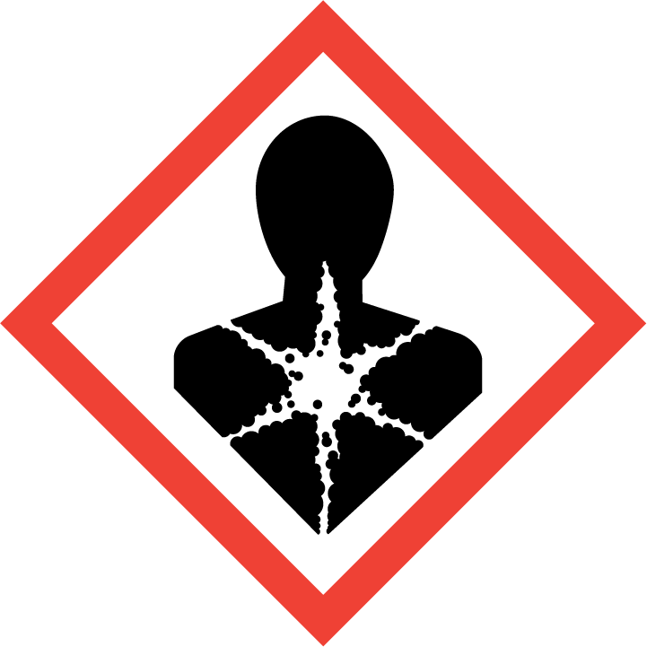  GEFAHR | - Einatmen, Verschlucken oder Aufnahme durch die Haut kann zu Gesundheitsschäden führen. Kann die Augen reizen. Kann Erbrechen, Durchfall, Krämpfe, Benommenheit, Bewusstlosigkeit, Koma, und, Nierenschaden verursachen. Kann das Kind im Mutterleib schädigen (H360D)! Kann die Fruchtbarkeit beeinträchtigen (H360F)!  - Reagiert mit starken Oxidationsmitteln unter heftiger Wärmeentwicklung. Reagiert mit starken Säuren unter heftiger Wärmeentwicklung.  - WGK: 1 (schwach wassergefährdend)
 | SCHUTZMASSNAHMEN UND VERHALTENSREGELN
       | - Bei Dämpfen, Nebeln oder Stäuben Absaugung einschalten und in ihrem Wirkungsbereich arbeiten. Gebinde nicht offen stehen lassen! Beim Ab- und Umfüllen bzw. beim Mischen Staubentwicklung vermeiden. Reaktionsfähige Stoffe fern halten bzw. nur kontrolliert zugeben. Arbeitsgeräte einsetzen, die Hautkontakt verhindern oder verringern.  - Nicht Essen, Trinken, Rauchen oder Schnupfen. Einatmen von Stäuben vermeiden! Berührung mit Augen, Haut und Kleidung vermeiden! Vor jeder Pause und nach Arbeitsende Hände und andere verschmutzte Körperstellen gründlich reinigen. Nach der Arbeit bzw. vor längeren Pausen Hautpflegemittel verwenden! Produktreste sofort von der Haut entfernen, Haut schonend reinigen und sorgfältig abtrocknen. Keinen Arm- oder Handschmuck tragen. Straßenkleidung getrennt von Arbeitskleidung aufbewahren! Verschmutzte Arbeitskleidung sofort wechseln. Separate Putzlappen und Reinigungstücher für Haut und Maschinen oder Geräte verwenden.  Vorratsmenge am Arbeitsplatz: .......(bitte eintragen oder ganze Zeile löschen)
Augenschutz: Gestellbrille mit Seitenschutz!
Handschutz: Handschuhe aus: . . . (Bitte wählen Sie aus dem GisChem-Datenblatt oder dem SDB Abschnitt 8 unter Berücksichtigung der Tätigkeit einen geeigneten Schutzhandschuh aus und geben diesen hier an.) Beim Tragen von Schutzhandschuhen sind Baumwollunterziehhandschuhe empfehlenswert! Tragezeiten von Schutzhandschuhen beachten! Bei längerfristigem Tragen von Schutzhandschuhen: spezielle Hautschutzmittel vor der Arbeit verwenden.
Atemschutz: Partikelfilter P3 (weiß).
Körperschutz: Staubdichte Schutzkleidung!
 | VERHALTEN IM GEFAHRFALL |  | Feuerwehr 112
- Gefahrenbereich räumen und absperren, Vorgesetzten informieren.
- Bei der Beseitigung von ausgelaufenem/verschüttetem Produkt immer Schutzbrille, Handschuhe sowie bei größeren Mengen Atemschutz tragen. Unter Staubvermeidung aufnehmen und entsorgen!
- Produkt ist nicht brennbar.
- Eindringen in Boden, Gewässer und Kanalisation verhindern!
- Alarm-, Flucht- und Rettungspläne beachten.
Zuständiger Arzt: ...... (bitte eintragen)
Unfalltelefon: ...... (bitte eintragen)
 | ERSTE HILFE |  | Notruf 112
 | Bei jeder Erste-Hilfe-Maßnahme: Selbstschutz beachten, Vorgesetzen informieren, in der Regel umgehend Arzt hinzuziehen.  Nach Augenkontakt: Sofort unter Schutz des unverletzten Auges ausgiebig (mind. 10 Minuten) bei geöffneten Lidern mit Wasser spülen.  Nach Hautkontakt: Verunreinigte Kleidung, auch Unterwäsche und Schuhe, sofort ausziehen; persönliche Schutzausrüstung tragen. Haut mit viel Wasser spülen.  Nach Einatmen: Verletzten aus dem Gefahrenbereich bringen.  Nach Verschlucken: Sofortiges kräftiges Ausspülen des Mundes. Wasser in kleinen Schlucken trinken lassen.  Ersthelfer: ......... (Bitte eintragen oder auf Ersthelferliste verweisen und/oder hier löschen)
 | SACHGERECHTE ENTSORGUNG
Nicht in Ausguss oder Mülltonne schütten! Stoff/Produkt-Abfälle zur Entsorgung sammeln in: (bitte Abfallbehälter/Sammelstelle/ggf. Ansprechpartner angeben)
Verpackungen mit Restinhalten: (bitte Abfallbehälter/Sammelstelle/ggf. Ansprechpartner angeben)
Verunreinigtes Aufsaugmaterial und Putzlappen sammeln in: (bitte Abfallbehälter/Sammelstelle/ggf. Ansprechpartner angeben)

